

**Online Shop Database**

**Θεοδώρου Γεώργιος**

**Περιεχόμενα**

1. Πώς να εγκαταστήσουμε την PostgreSQL (σε Windows).
2. Περιγραφή της βάσης δεδομένων.
3. Διάγραμμα Οντοτήτων-Συσχετίσεων.
4. Σχεσιακό Σχήμα.
5. Κώδικας SQL για την κατασκευή της βάσης μας.

# Πώς να εγκαταστήσουμε το Datanamic Data Generator για PostgreSQL και πώς να κατασκευάσουμε τα «ψεύτικα» δεδομένα μας.

1. Ερωτήματα
2. Αποτελέσματα μέτρησης χρόνων των ερωτημάτων, χωρίς την χρήση ευρετηρίων.
3. Ορισμός Ευρετηρίων
4. Αποτελέσματα μέτρησης χρόνων των ερωτημάτων, με χρήση ευρετηρίων.
5. Αναλυτικοί πίνακες αποτελεσμάτων.
6. Λίστα με τα συννημένα αρχεία.

**Πώς να εγκαταστήσουμε την PostgreSQL (σε Windows).**

* Κατεβάζουμε την τελευταία έκδοση της PostgreSQL, ακολουθώντας το σύνδεσμο

<http://www.enterprisedb.com/products-services-training/pgdownload#windows>.

* Έπειτα ακολουθούμε τις παρακάτω εικόνες:

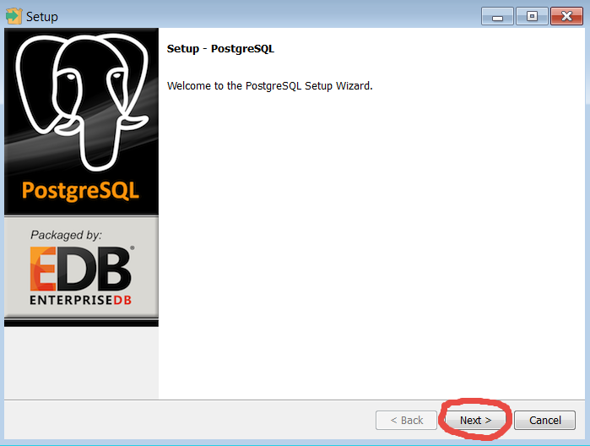 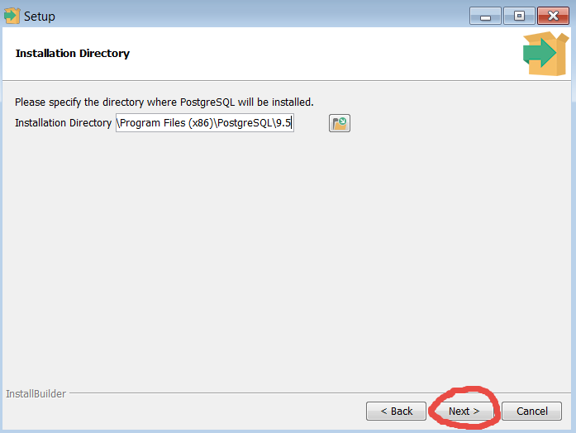 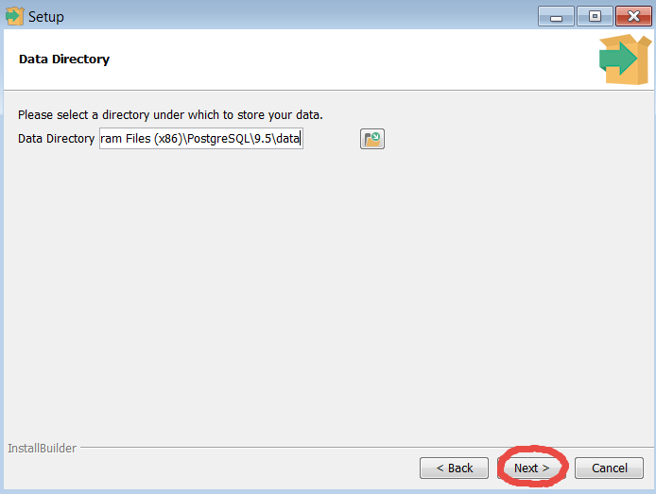 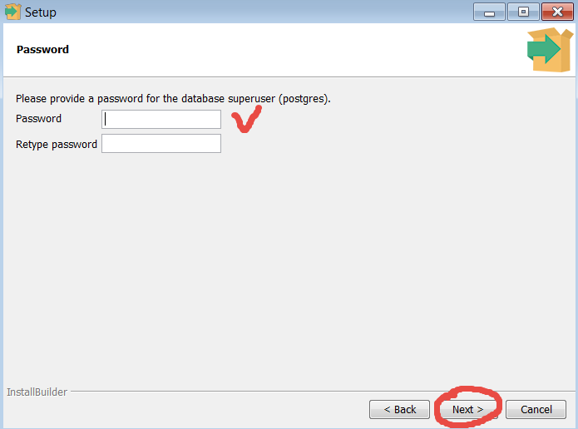 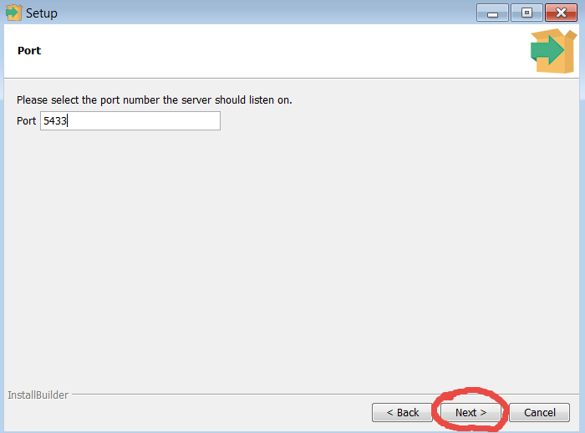 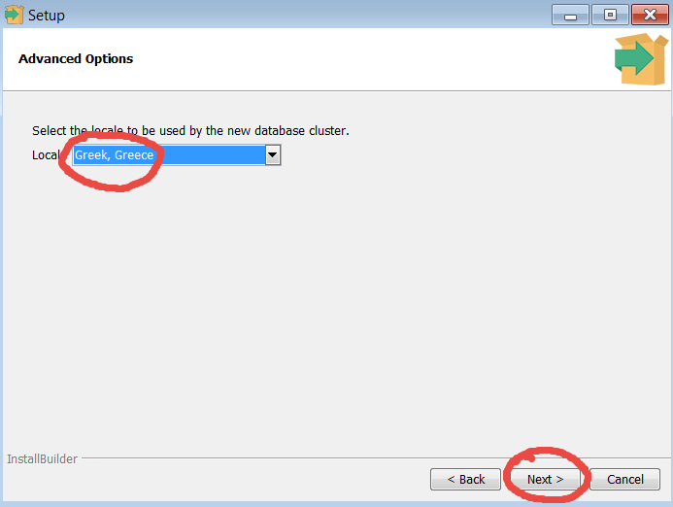 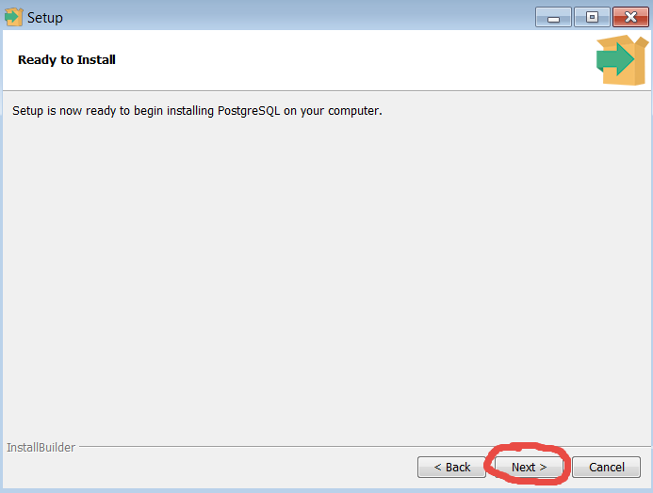 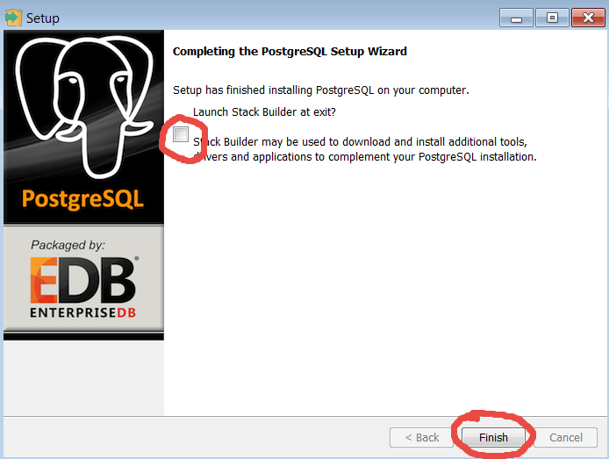

**Περιγραφή της βάσης δεδομένων.**

Η βάση δεδομένων με την οποία θα ασχοληθούμε σε αυτό το άρθρο αφορά ένα διαδικτυακό κατάστημα. Η επιχείρηση θα έχει την δυνατότητα να αποθηκεύει και να αναζητά όλους τους πελάτες της και όλες τις παραγγελίες που έχουν κάνει κατά καιρούς. Επιπλέον θα είναι σε θέση πλέον να ελέγχει εάν υπάρχουν τα αντικείμενα που έχει παραγγείλει κάποιος πελάτης και μάλιστα και σε ποια υποκαταστήματα βρίσκονται. Η βάση μας έχει τις παρακάτω οντότητες:

Πελάτες, Παραγγελίες, Προϊόντα και Stock.

Οι συσχετίσεις είναι αρκετά προφανείς, κάθε πελάτης μπορεί να κάνει όσες παραγγελίες επιθυμεί, κάθε παραγγελία περιέχει κανένα, ένα ή και περισσότερα προϊόντα, και τέλος κάθε προϊόν μπορεί να βρίσκεται ή όχι σε κάποιο υποκατάστημα.

Σε κάθε οντότητα αντιστοιχεί και ένας πίνακας στη βάση δεδομένων μας. Θα πρέπει όμως να εισάγουμε έναν ακόμη πίνακα, τον Πληροφορίες_Παραγγελιών, διότι οι Παραγγελίες με τα Προϊόντα έχουν μία εξάρτυση «πολλά σε πολλά».

Τα πεδία των οντοτήτων απεικονίζονται λεπτομερώς στο διάγραμμα Οντοτήτων Συσχετίσεων που ακολουθεί.

Ως κύρια κλειδιά έχουμε ορίσει τους κωδικούς των πελατών, των παραγγελιών και των προϊόντων, στους πίνακες Πελάτες, Παραγγελίες και Προϊόντα αντίστοιχα. Ενώ ως ξένα κλειδιά στον πίνακα Παραγγελίες τον κωδικό των πελατών, στον πίνακα Πληροφορίες_Παραγγελιών τον κωδικό των παραγγελιών και των προϊόντων και στον πίνακα Υποκαταστήματα τον κωδικό των προϊόντων.

**Διάγραμμα Οντοτήτων-Συσχετίσεων.**

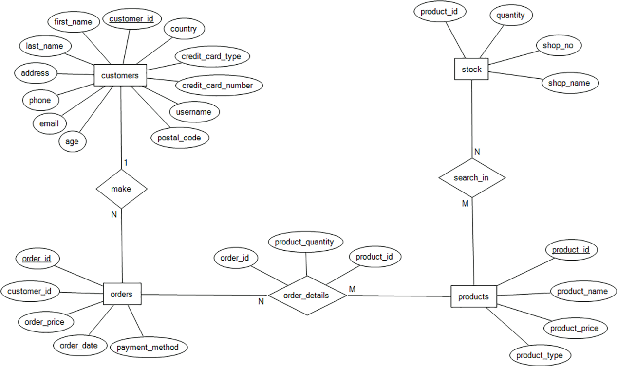

**Σχεσιακό Σχήμα.**

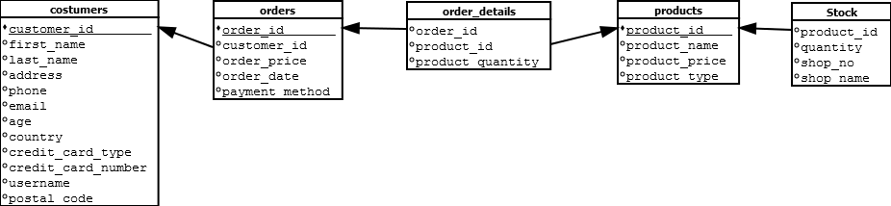

**Κώδικας SQL για την κατασκευή της βάσης μας.**

Ο ίδιος κώδικας υπάρχει και στο συνημμένο αρχείο με όνομα SQL Code, και μπορούμε να κάνουμε κατευθείαν import το αρχείο στην βάση μας.

Για να το κάνουμε import στο pgAdmin III ανοίγουμε το SQL Tool, πατάμε Open File, επιλέγουμε το αρχείο που επιθυμούμε και πατάμε Execute Query.

Εάν επιθυμούμε να κάνουμε import κατευθείαν την βάση μας, τότε κάνουμε create μία καινούργια βάση και κάνοντας δεξί click πάνω σε αυτή επιλέγουμε Restore και έπειτα το συνημμένο backup αρχείο.

* CREATE DATABASE "George"  
   WITH OWNER = postgres  
   ENCODING = 'UTF8'  
   TABLESPACE = pg_default  
   LC_COLLATE = 'Greek_Greece.1253'  
   LC_CTYPE = 'Greek_Greece.1253'  
   CONNECTION LIMIT = -1;
* CREATE TABLE public.customers  
  (  
   customer_id integer NOT NULL,  
   first_name character varying(20),  
   last_name character varying(40),  
   address character varying(100),  
   phone character varying(30),  
   email character varying(50),  
   country character varying(40),  
   credit_card_type character varying(50),  
   credit_card_number character varying(30),  
   username character varying(20),  
   postal_code character varying(20),  
   age integer,  
   CONSTRAINT "Customers_pkey" PRIMARY KEY (customer_id)  
  )  
  WITH (  
   OIDS=FALSE  
  );  
  ALTER TABLE public.customers  
   OWNER TO postgres;
* CREATE TABLE public.orders  
  (  
   order_id integer NOT NULL,  
   customer_id integer,  
   order_price integer,  
   order_date timestamp without time zone,  
   payment_method character varying(30),  
   CONSTRAINT orders_pkey PRIMARY KEY (order_id),  
   CONSTRAINT orders_customer_id_fkey FOREIGN KEY (customer_id)  
   REFERENCES public.customers (customer_id) MATCH SIMPLE  
   ON UPDATE NO ACTION ON DELETE NO ACTION  
  )  
  WITH (  
   OIDS=FALSE  
  );  
  ALTER TABLE public.orders  
   OWNER TO postgres;
* CREATE TABLE public.order_details  
  (  
   product_id integer,  
   order_id integer,  
   product_quantity integer,  
   CONSTRAINT "Order_Details_Product_ID_fkey" FOREIGN KEY (product_id)  
   REFERENCES public.products (product_id) MATCH SIMPLE  
   ON UPDATE NO ACTION ON DELETE NO ACTION  
  )  
  WITH (  
   OIDS=FALSE  
  );  
  ALTER TABLE public.order_details  
   OWNER TO postgres;
* CREATE TABLE public.products  
  (  
   product_id integer NOT NULL,  
   product_name character varying(100),  
   product_type character varying(50),  
   product_price integer,  
   CONSTRAINT "Products_pkey" PRIMARY KEY (product_id)  
  )  
  WITH (  
   OIDS=FALSE  
  );  
  ALTER TABLE public.products  
   OWNER TO postgres;
* CREATE TABLE public.stock  
  (  
   product_id integer,  
   quantity integer,  
   shop_no integer,  
   shop_name character varying(50),  
   CONSTRAINT "Stock_Product_ID_fkey" FOREIGN KEY (product_id)  
   REFERENCES public.products (product_id) MATCH SIMPLE  
   ON UPDATE NO ACTION ON DELETE NO ACTION  
  )  
  WITH (  
   OIDS=FALSE  
  );  
  ALTER TABLE public.stock  
   OWNER TO postgres;

# Πώς να εγκαταστήσουμε το Datanamic Data Generator για PostgreSQL και πώς να κατασκευάσουμε τα «ψεύτικα» δεδομένα μας.

* Κατεβάζουμε την τελευταία έκδοση του Datanamic Data Generator, ακολουθώντας το σύνδεσμο

<http://datanamic.com/download/download-datagen-for-postgresql.html>

* Έπειτα ακολουθούμε τις παρακάτω εικόνες:

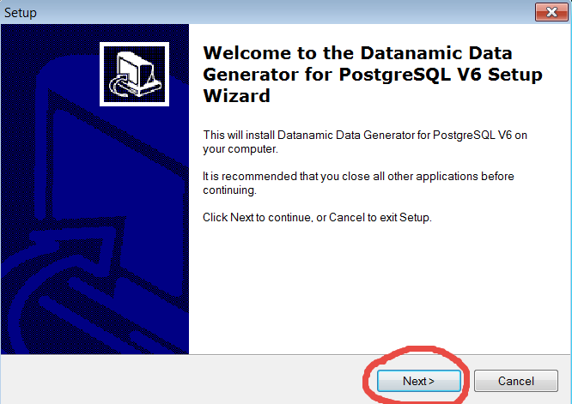 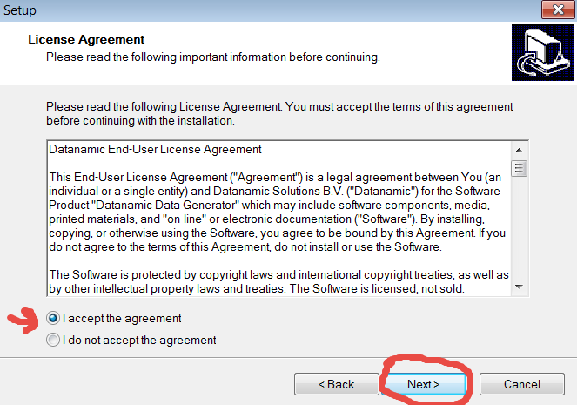 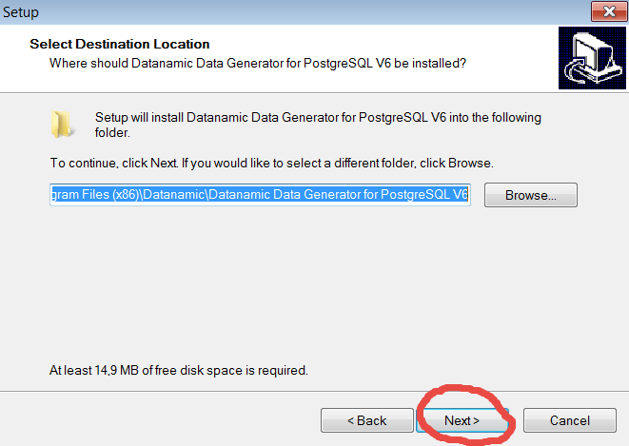 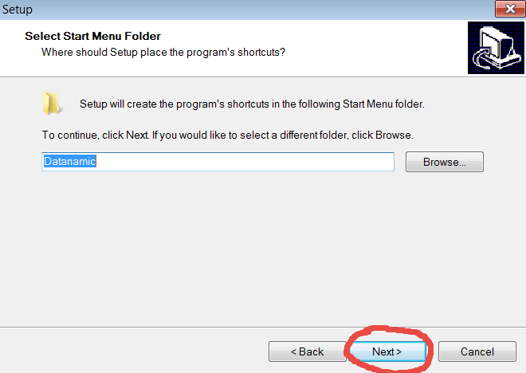 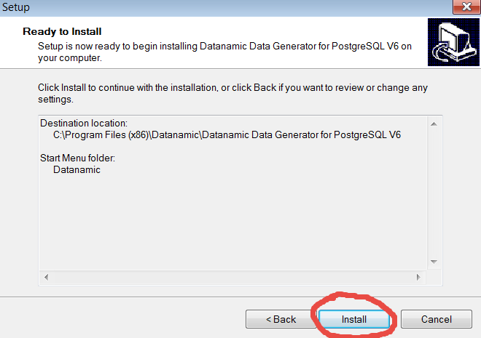 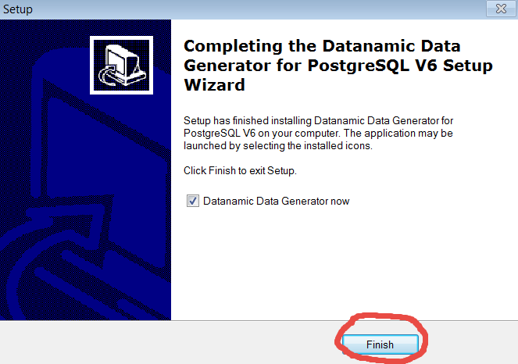 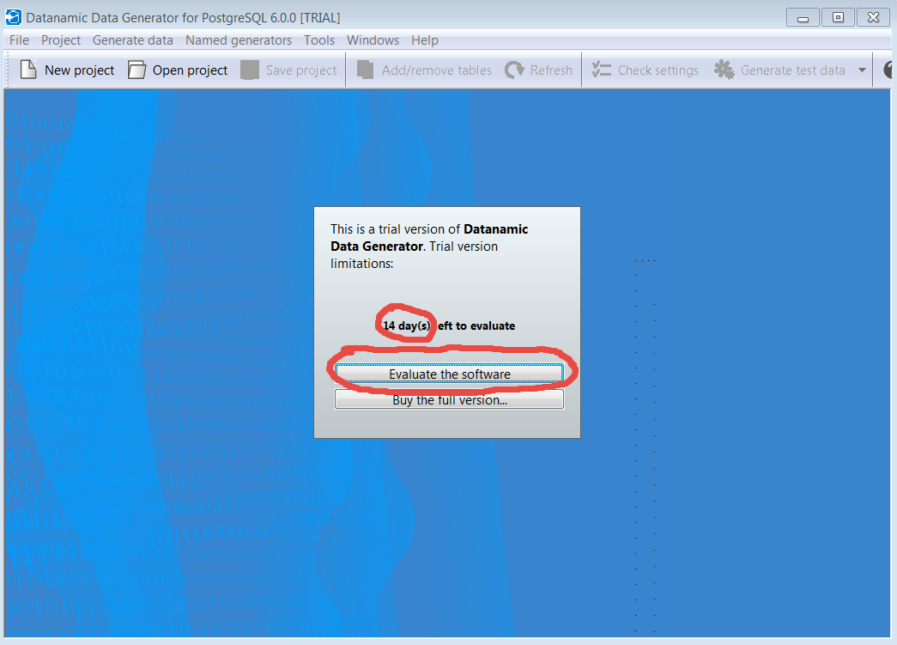 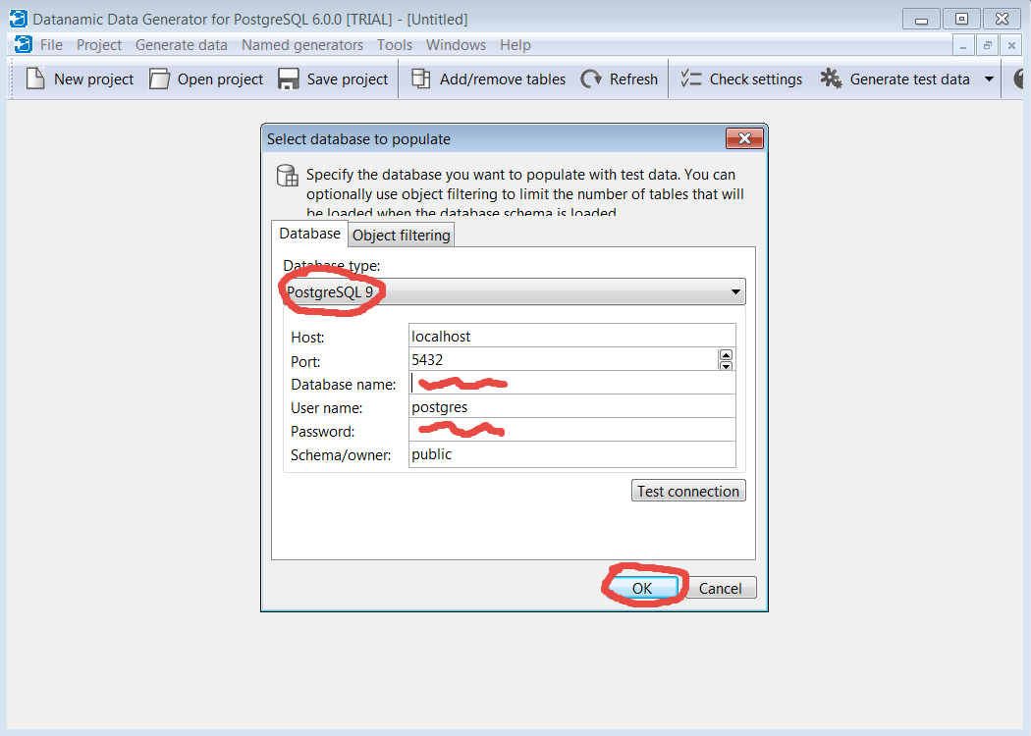 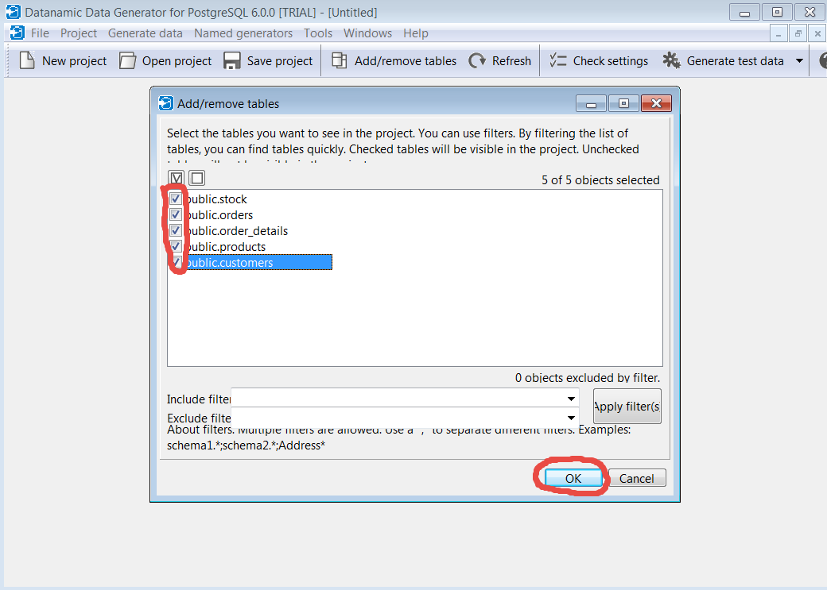 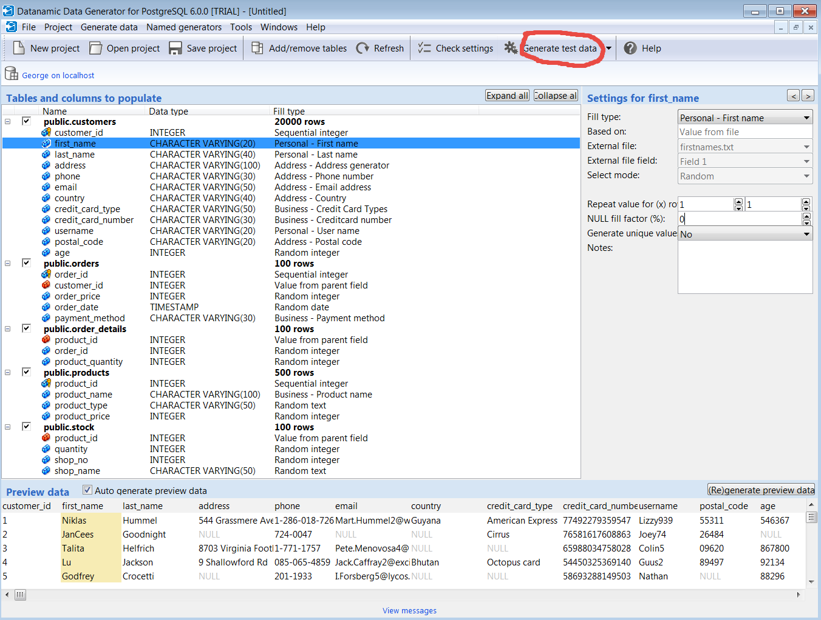

**Ερωτήματα**

Τα ερωτήματα υπάρχουν και στο συνημμένο αρχείο με όνομα Queries.

1. Εμφάνιση των πελατών με ηλικία από 20 μέχρι 30.

SELECT *

FROM customers

WHERE age BETWEEN 20 AND 30

1. Εμφάνιση των πελατών με ηλικία από 20 μέχρι 30, ταξινομημένοι κατά το επίθετο τους.

SELECT *

FROM customers

WHERE age BETWEEN 20 AND 30

ORDER BY last_name

1. Εμφάνιση όλων των παραγγελιών από 01/04/2016 μέχρι 30/04/2016.

SELECT last_name, first_name, order_date ,order_price

FROM customers, orders

WHERE order_date BETWEEN '2016-04-01' AND '2016-04-30' AND

orders.customer_id = customers.customer_id

1. Εμφάνιση όλων των παραγγελιών από 01/04/2016 μέχρι 30/04/2016, ταξινομημένων κατά το επίθετο των πελατών.

SELECT last_name, first_name, order_date ,order_price

FROM customers, orders

WHERE order_date BETWEEN '2016-04-01' AND '2016-04-30' AND

orders.customer_id = customers.customer_id

ORDER BY last_name

1. Εμφάνιση όλων των παραγγελιών ενός συγκεκριμένου πελάτη του “Stephen Love”, ταξινομημένων ημερολογιακά.

SELECT last_name, first_name, order_date ,order_price, payment_method

FROM customers, orders

WHERE last_name = 'Love' AND

first_name = 'Stephen' AND

orders.customer_id = customers.customer_id

ORDER BY order_date

1. Εμφάνιση της ποσότητας των διαφορετικών προϊόντων, μιας συγκεκριμένης παραγγελίας, ενός συγκεκριμένου πελάτη του “Stephen Love”, ταξινομημένων κατά τον κωδικό των προϊόντων.

SELECT last_name, first_name, order_date ,order_price, payment_method,

product_quantity, product_id

FROM customers, orders, order_details

WHERE last_name = 'Love' AND

first_name = 'Stephen' AND

order_date = '2016-05-13 07:31:00' AND

orders.customer_id = customers.customer_id AND

orders.order_id = order_details.order_id

ORDER BY product_id

1. Αναλυτική εμφάνιση των προϊόντων του ερωτήματος 6, ταξινομημένων κατά το όνομα των προϊόντων.

SELECT last_name, first_name, order_date, product_name, product_type,

product_quantity, product_price

FROM customers, orders, order_details, products

WHERE last_name = 'Love' AND

first_name = 'Stephen' AND

order_date = '2016-05-13 07:31:00' AND

orders.customer_id = customers.customer_id AND

orders.order_id = order_details.order_id AND

order_details.product_id = products.product_id

ORDER BY product_name

1. Εμφάνιση των καταστημάτων στα οποία υπάρχουν τα προϊόντα του ερωτήματος 7, ταξινομημένων κατά το όνομα των προϊόντων.

SELECT last_name, first_name, order_date, product_name, product_type,

product_quantity, product_price, shop_name, quantity

FROM customers, orders, order_details, products, stock

WHERE last_name = 'Love' AND

first_name = 'Stephen' AND

order_date = '2016-05-13 07:31:00' AND

orders.customer_id = customers.customer_id AND

orders.order_id = order_details.order_id AND

order_details.product_id = products.product_id AND

products.product_id = stock.product_id

ORDER BY product_name

1. Αναζήτηση των προϊόντων που προτιμούν τα άτομα με ηλικίες από 20 έως 30.

SELECT DISTINCT product_name, product_type, product_price

FROM customers, orders, order_details, products

WHERE age BETWEEN 20 AND 30 AND

orders.customer_id = customers.customer_id AND

orders.order_id = order_details.order_id AND

order_details.product_id = products.product_id

ORDER BY product_name

**Αποτελέσματα μέτρησης χρόνων των ερωτημάτων, χωρίς την χρήση ευρετηρίων.**

Οι μετρήσεις χρόνων έχουν γίνει με τη βοήθεια της SQL εντολής EXPLAIN ANALYZE.

1)

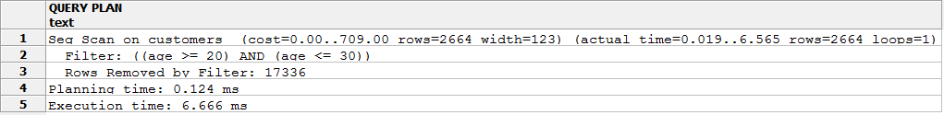

2)

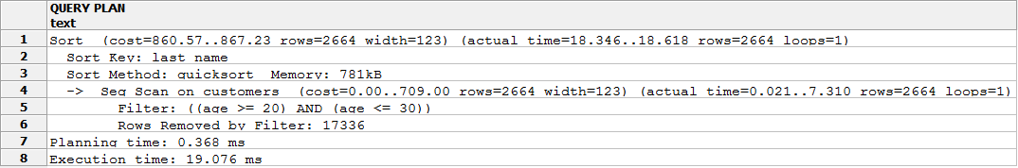

3)

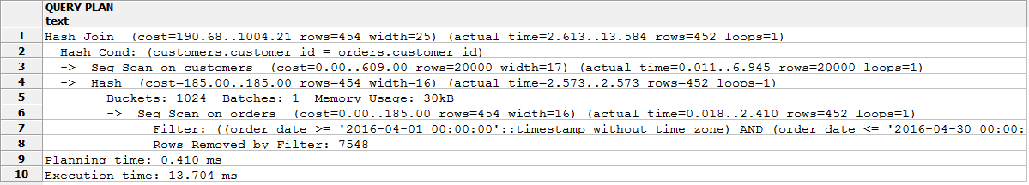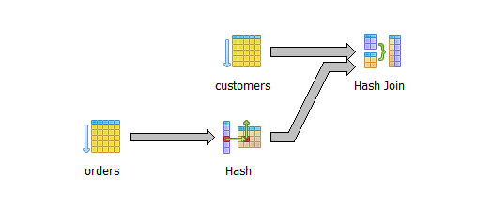

4)

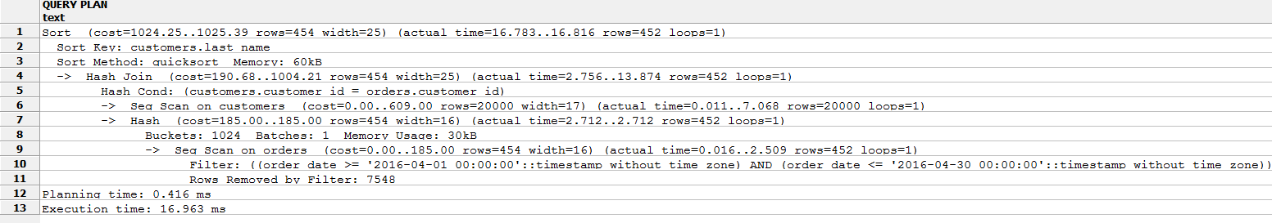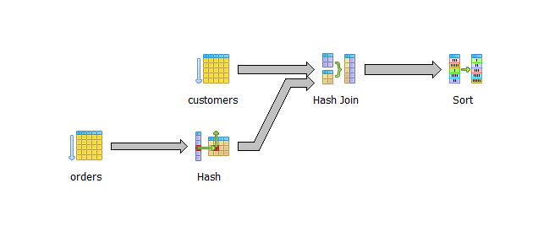

5)

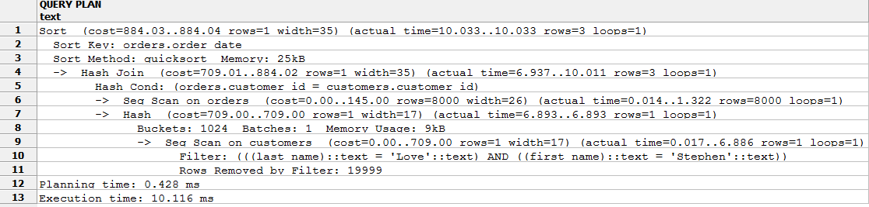

6)

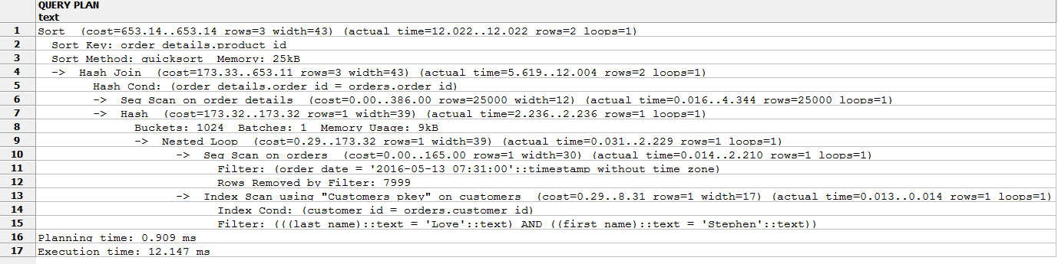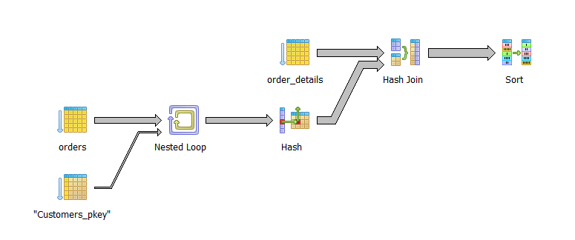

7)

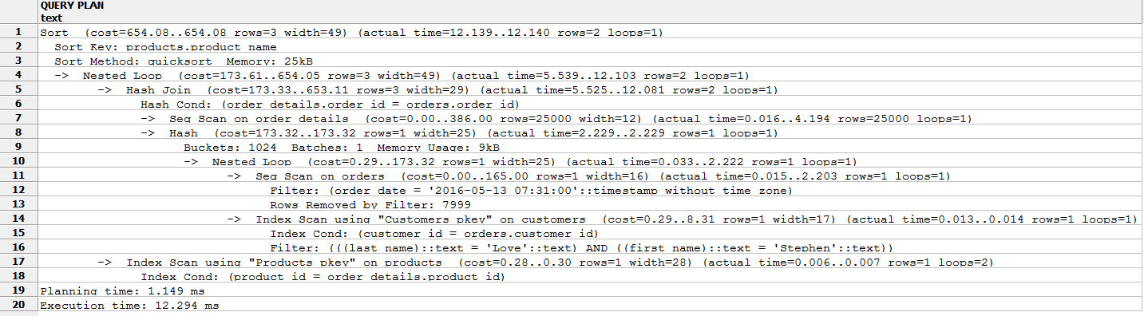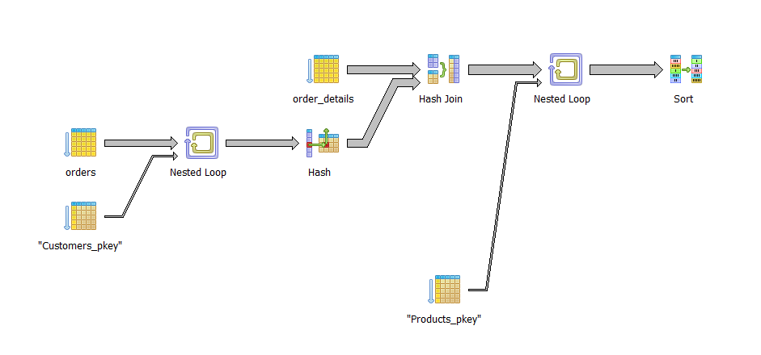

8)

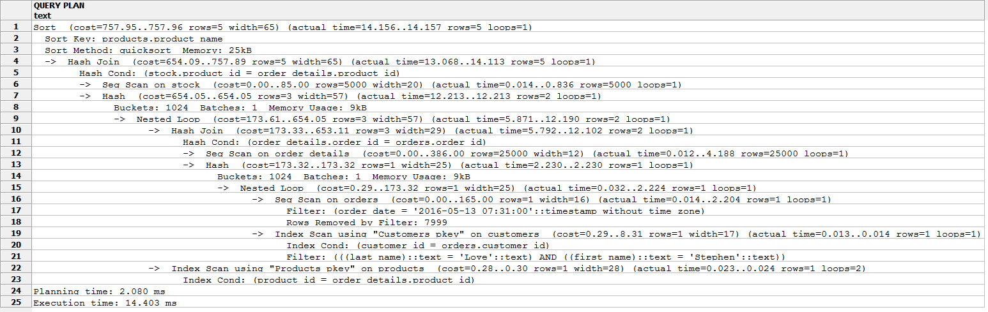

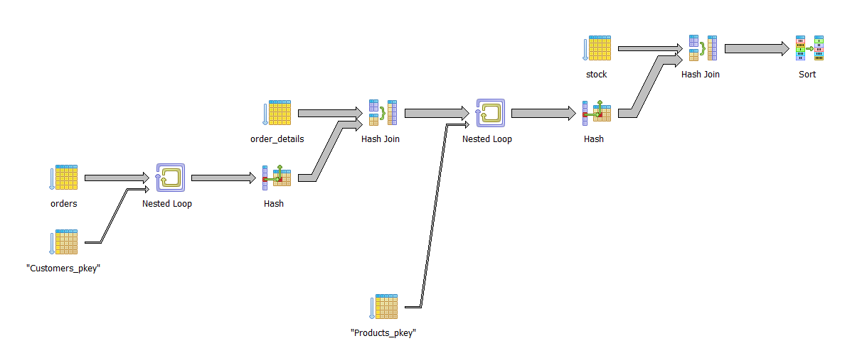

9)

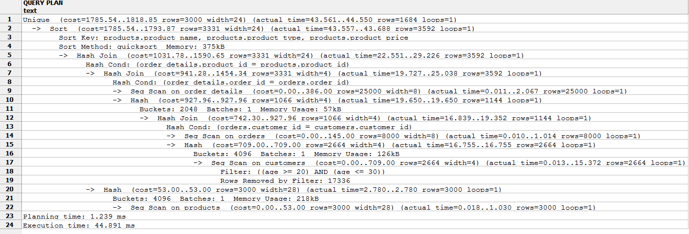

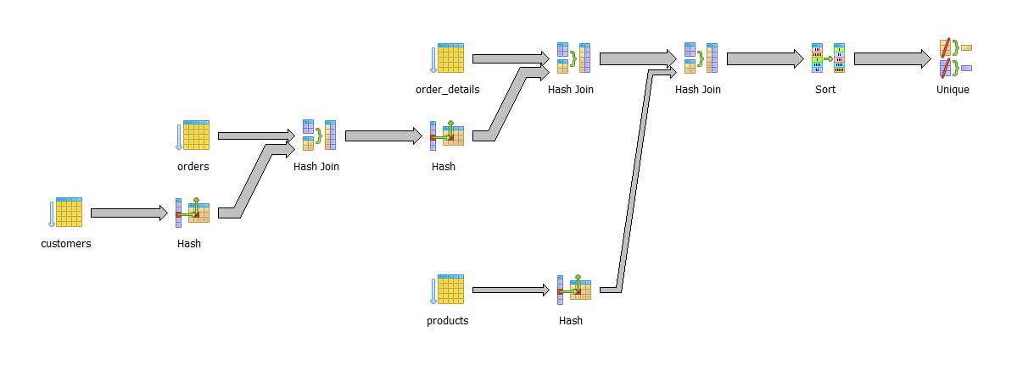

**Ορισμός Ευρετηρίων**

Αρχικά ορίζουμε ευρετήρια σε όλα τα βασικά και ξένα κλειδία. Επιπλέον έχουμε ορίσει ευρετήρια και σε άλλα πεδία, όπως είναι τα πεδία επώνυμο και ηλικία του πίνακα πελατών, το πεδίο της ημερομηνίας των παραγγελιών και το πεδίο του ονόματος κάθε προϊόντος.

Για να ορίσουμε ένα ευρετήριο στο pgAdmin III, ανοίγουμε από τα πλάγια τον πίνακα που επιθυμούμε και κάνουμε δεξί click πάνω στα Indexes και επιλέγουμε New Index.

Πιο απλά μπορείς να ανοίξεις το SQL Tool, να κάνεις Open File το συννημένο αρχείο, με όνομα «Indexes SQL Code» και Execute Query.

**Αποτελέσματα μέτρησης χρόνων των ερωτημάτων, με χρήση ευρετηρίων.**

1)

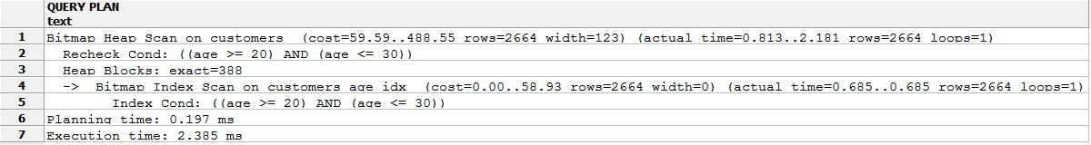

2)

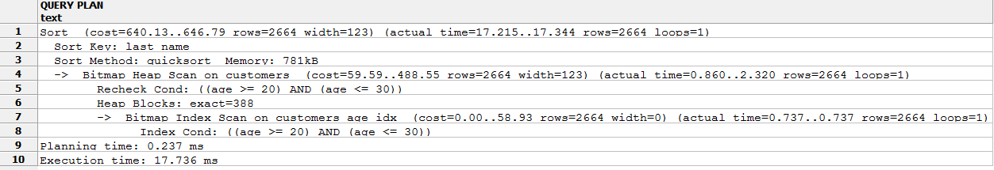

3)

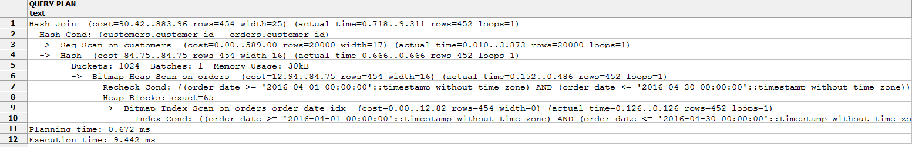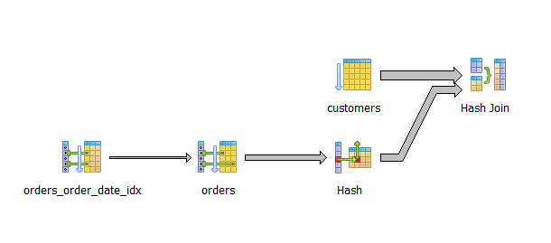

4)

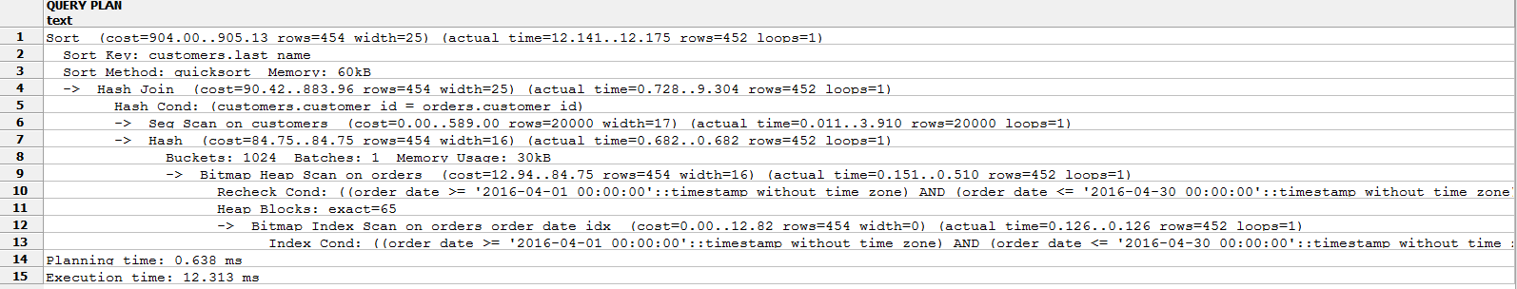

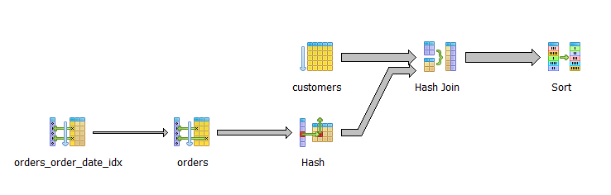

5)

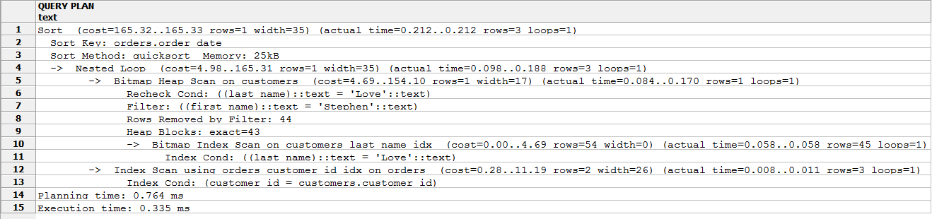

6)

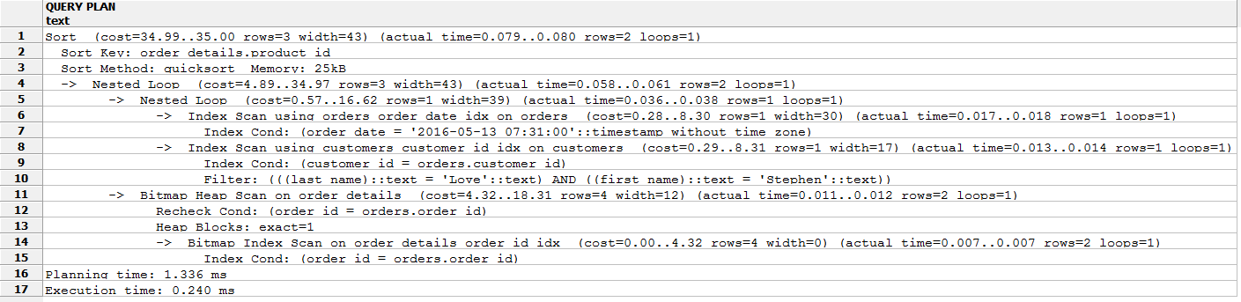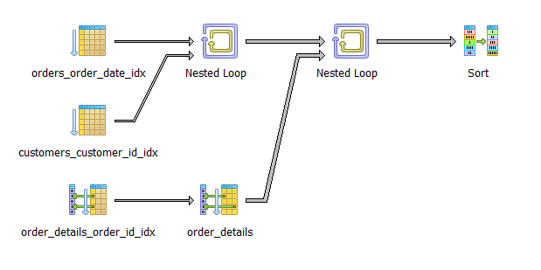

7)

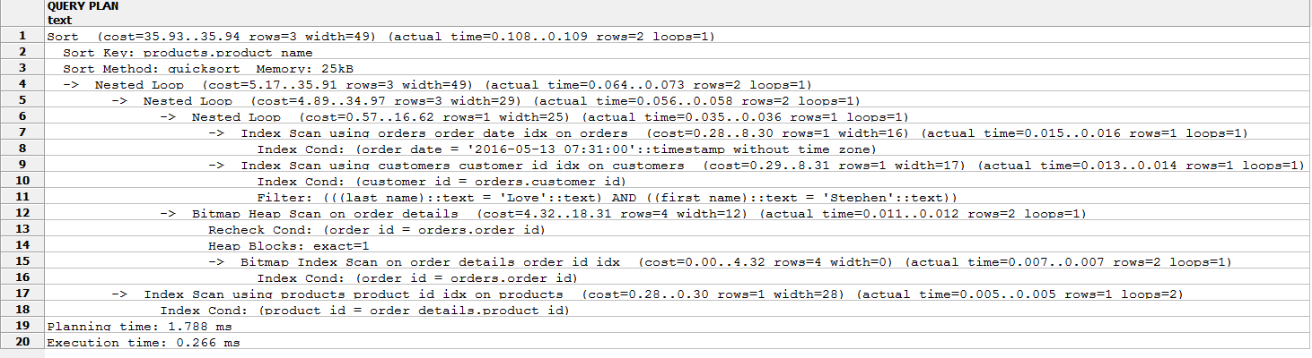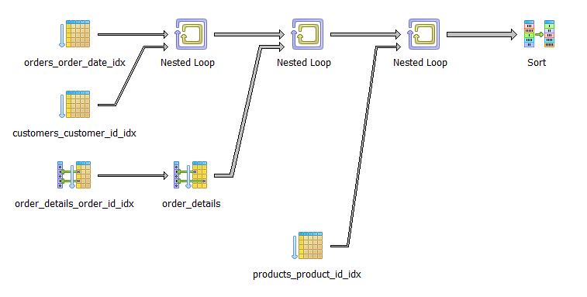

8)

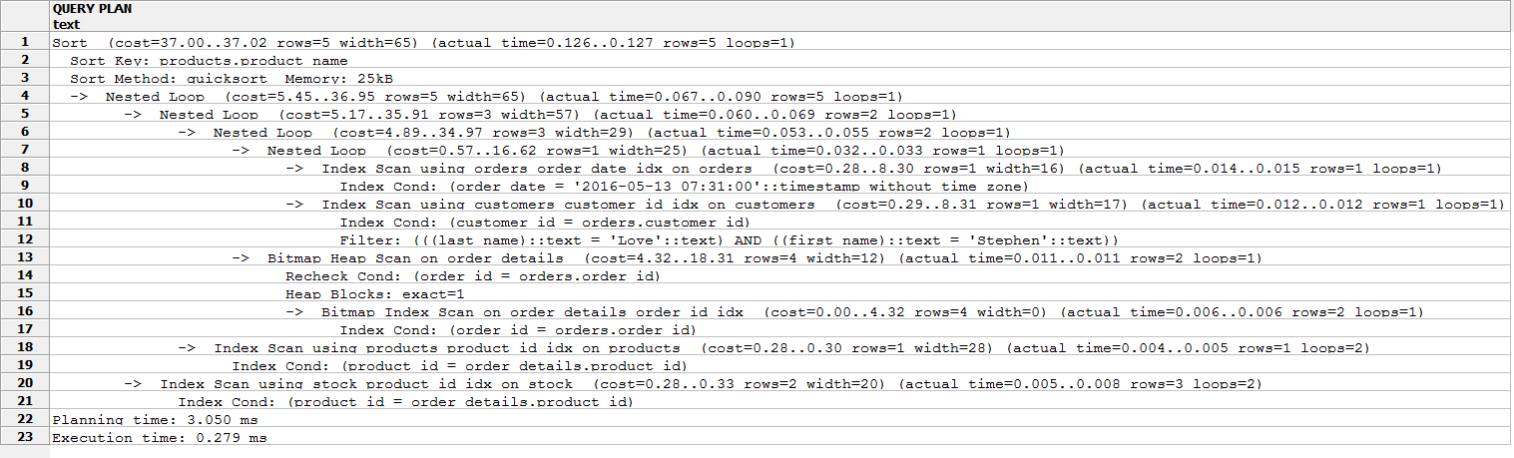

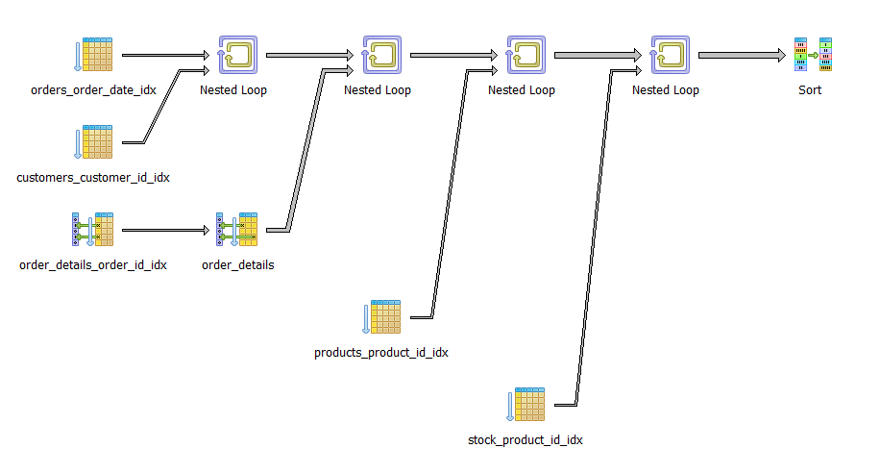

9)

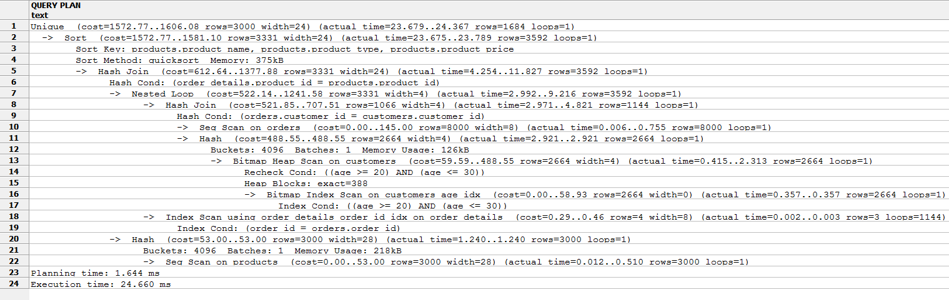

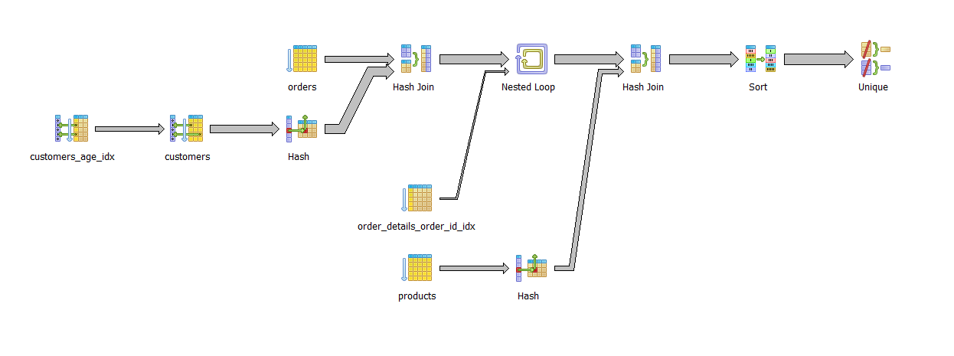

**Αναλυτικοί πίνακες αποτελεσμάτων**





**Λίστα με τα συνημμένα αρχεία.**

1. Ένα backup αρχείο της βάσης μας, χωρίς ευρετήρια (Online_Shop.backup).
2. Ένα backup αρχείο της βάσης μας, με ευρετήρια (Online_Shop_Indexes.backup).
3. Μία εικόνα με το διάγραμμα Οντοτήτων Συσχετίσεων (Online_Shop_ER).
4. Μία png εικόνα με το Σχεσιακό Σχήμα (Online_Shop_RS).
5. Ένα αρχείο κειμένου με τον SQL κώδικα για την δημιουργία της βάσης μας (SQL Code).
6. Ένα αρχείο κειμένου με όλα τα ερωτήματα (Queries).
7. Ένα αρχείο Excel με τους πίνακες των αποτελεσμάτων (Time Results).
8. Ένα αρχείο κειμένου με τον SQL κώδικα για την δημιουργία των ευρετηρίων (Indexes SQL Code).